Белорусский государственный технологический университет

Факультет информационных технологий

Кафедра программной инженерии

Отчёт по лабораторной работе №2

По дисциплине «Дизайн пользовательских интерфейсов»

Выполнил:

Студент 2 курса 10 группы, 1 подгруппы

Редько Павел Валерьевич

Минск 2025

**Лабораторная работа №2**

Формулировка цели и задач бизнес-продукта. Обзор и анализ аналогичных решений. Составление и применение референса. Подготовка мудборда

**Цель работы:** сформулировать цели и задачи выбранного бизнес-продукта, проанализировать аналогичные решения и подготовить мудборд для будущего дизайн-проекта.

**Ход работы:**

**Тема проекта** – «Электронная библиотека».

**Цели пользователя**:

* 1. чтение книг без рекламы;

**Задачи пользователя**:

1. найти приложения электронных библиотек;
2. сравнить функционал и условия:

- наличие бесплатного контента;

- стоимость подписки;

- удобство интерфейса;

1. выбрать приложение с:

- отсутствием рекламы;

- удобным интерфейсом для чтения;

- оптимальной стоимостью подписки;

1. оформить подписку (при необходимости);
2. выбрать книгу из каталога;
3. начать чтение.

**Цели бизнеса**:

1. получение прибыли за счет монетизации подписок пользователей.

**Задачи бизнеса**:

1. разработать приложение:

- создать удобный интерфейс;

- реализовать систему подписок;

1. подготовить контент:

- оформить книгу (обложка, описание);

- оцифровка текстов;

1. сформировать каталог книг;
2. настроить доступ:

- бесплатный доступ к части контента;

- премиум-доступ по подписке;

1. реализовать платежную систему (месячная/годовая подписка).

**Обзор и анализ аналогичных решений.**

**Список критериев для сравнения:**

* 1. функционал;
  2. интерфейс;
  3. контент;
  4. монетизация.

**Конкуренты:**

Прямые конкуренты:

1. Литрес
2. Яндекс Книги
3. Литнет

Вторичные конкуренты:

1. Storytel

Непрямые конкуренты:

1. Яндекс Музыка

Почему прямые конкуренты таковыми являются: потому что данные веб-приложения совпадают по тематике (электронные книги), по функционалу (подписки, читалка) и по целевой аудитории (читатели).

Почему вторичные конкуренты таковыми являются: потому что у них основной продукт уже аудиокниги, а не текстовый контент. Конкурент закрывает ту же потребность, только другим способом (слушать вместо читать).

Почему непрямые конкуренты таковыми являются: потому что основной продукт – это музыка. Конкурент закрывает другую потребность, но все же может завлекать клиентов к себе и забирать их время.

**Анализ аналогов:**

**Литрес**

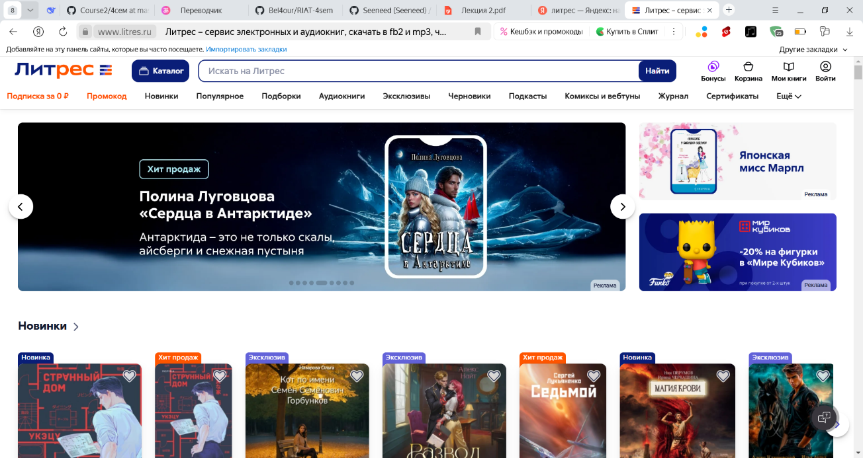

|  |  |
| --- | --- |
| **Критерий сравнения** | **Описание** |
| Функционал | Сильные стороны:   * Большой каталог; * Гибкая система подписок; * Встроенная читалка с настройками; * Возможность скачивания книг для оффлайн-чтения.   Слабые стороны:   * Перегруженный интерфейс. |
| Интерфейс | Главный экран: Карусель новинок, персональные рекомендации, топы.  Читалка: Регулировка шрифта, закладки, ночной режим.  Проблемы: Много всплывающих окон (предложения подписки). |
| Контент | Аудиокниги: Есть.  Эксклюзивы: Партнерства с крупными издательствами.  Языки: В основном русскоязычный контент, есть некоторые книги на английском. |
| Монетизация | Подписка от 199 ₽/мес.  Покупка книг по отдельности (цена зависит от издательства).  Бесплатный доступ ограничен (фрагменты книг + реклама). |

**Яндекс Книги**

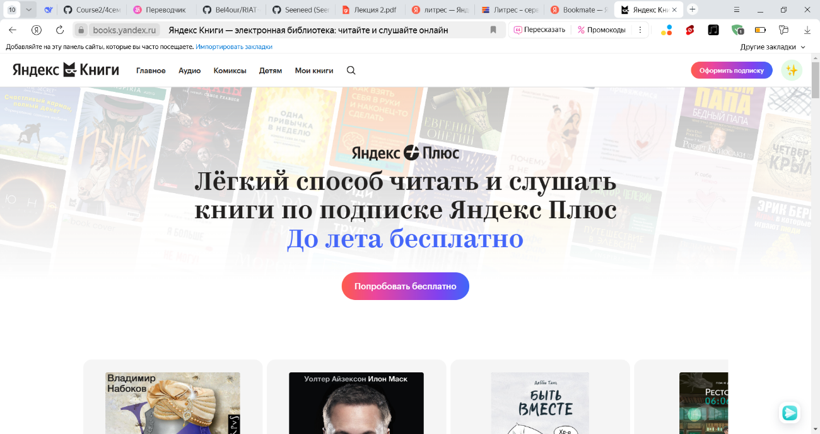

|  |  |
| --- | --- |
| **Критерий сравнения** | **Описание** |
| Функционал | Сильные стороны:   * Минималистичный интерфейс; * Интеграция с другими сервисами Яндекса; * Бесплатный доступ к части каталога.   Слабые стороны:   * Нет аудиокниг. |
| Интерфейс | Главный экран: Упрощенный дизайн, акцент на рекомендациях.  Читалка: Базовая (нет тонких настроек, как у ЛитРес). |
| Контент | Аудиокниги: Отсутствуют.  Эксклюзивы: Нет. |
| Монетизация | Бесплатный доступ + покупка отдельных книг.  Нет подписок. |

**Литнет**

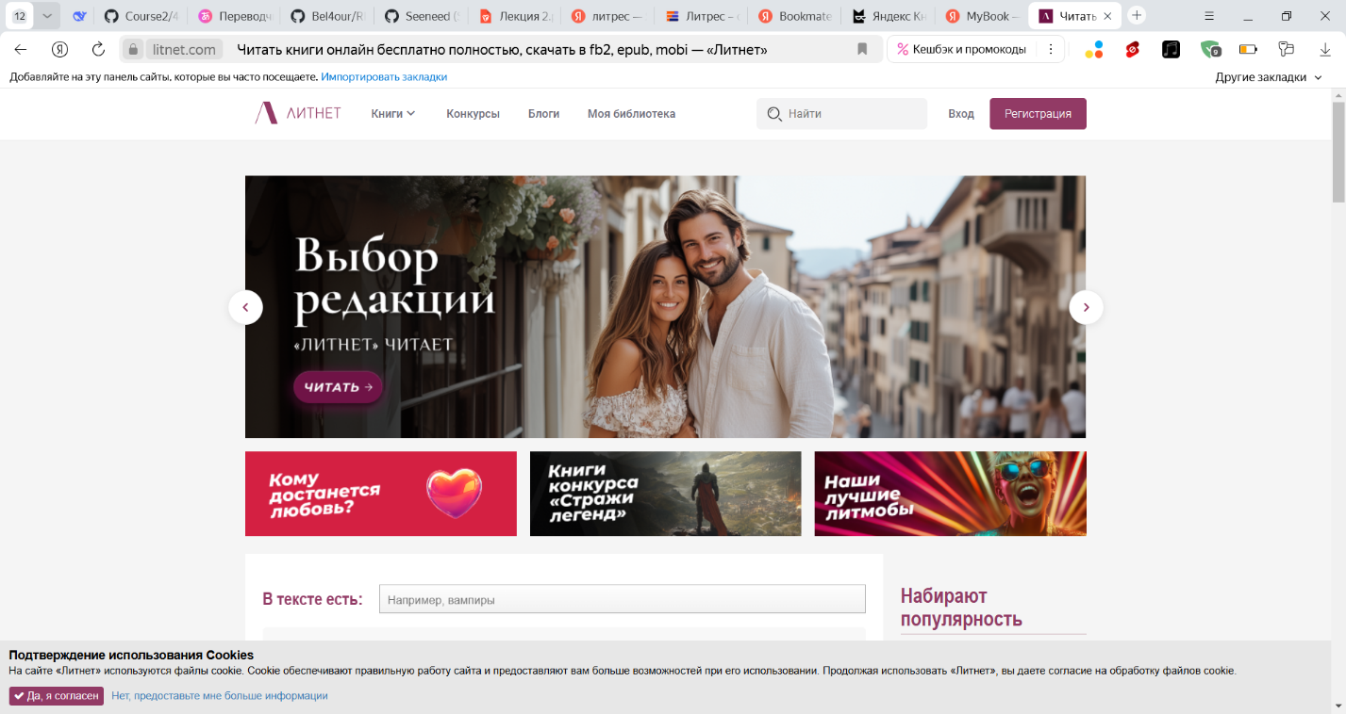

|  |  |
| --- | --- |
| **Критерий сравнения** | **Описание** |
| Функционал | Сильные стороны:   * Возможность самопубликации для авторов; * Удобный поиск по сериям и жанрам.   Слабые стороны:   * Устаревший дизайн; * Нет оффлайн-режима и аудиокниг. |
| Интерфейс | Главный экран: Много текста, мало визуала.  Читалка: Отсутствует (только покупка и скачивание в других форматах). |
| Контент | Объем каталога: 200k+ книг (акцент на indie-авторов).  Аудиокниги: Нет. |
| Монетизация | Подписка (299 ₽/мес).  Нет бесплатного контента. |

**Storytel**

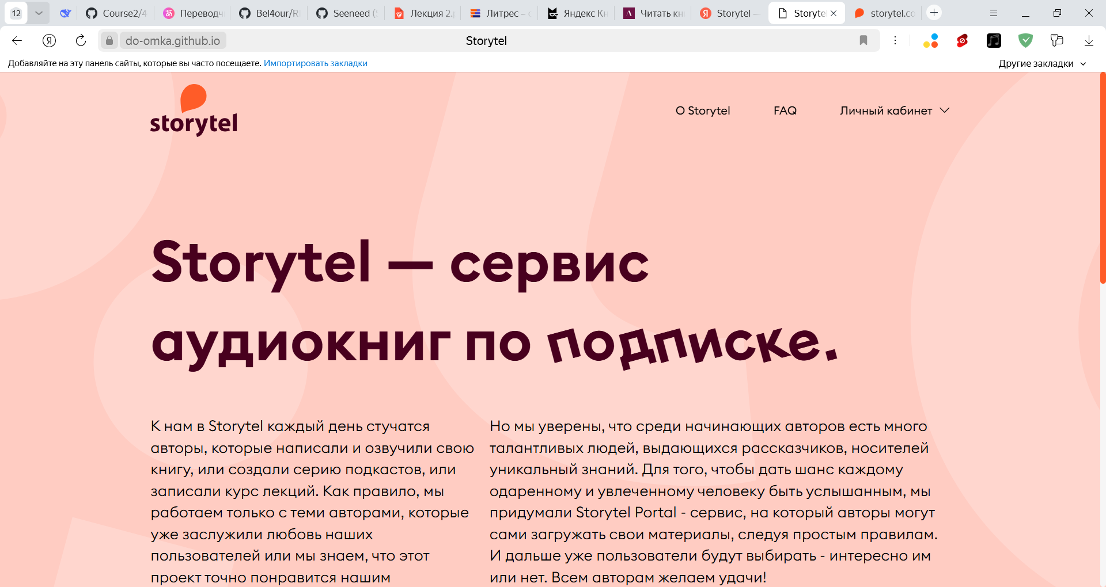

|  |  |
| --- | --- |
| **Критерий сравнения** | **Описание** |
| Функционал | Сильные стороны:   * Удобный аудиоплеер (таймер сна, скорость воспроизведения); * Оффлайн-доступ к аудиокнигам.   Слабые стороны:   * Высокая цена подписки (от 549 ₽/мес); * Мало текстовых книг. |
| Интерфейс | Главный экран: Современный дизайн, персонализированные подборки.  Плеер: Регулировка скорости, закладки. |
| Контент | Аудиокниги: 200k+ (включая эксклюзивы).  Текстовые книги: Ограниченно. |
| Монетизация | Только подписка (нет покупки отдельных книг). |

**Яндекс Музыка**

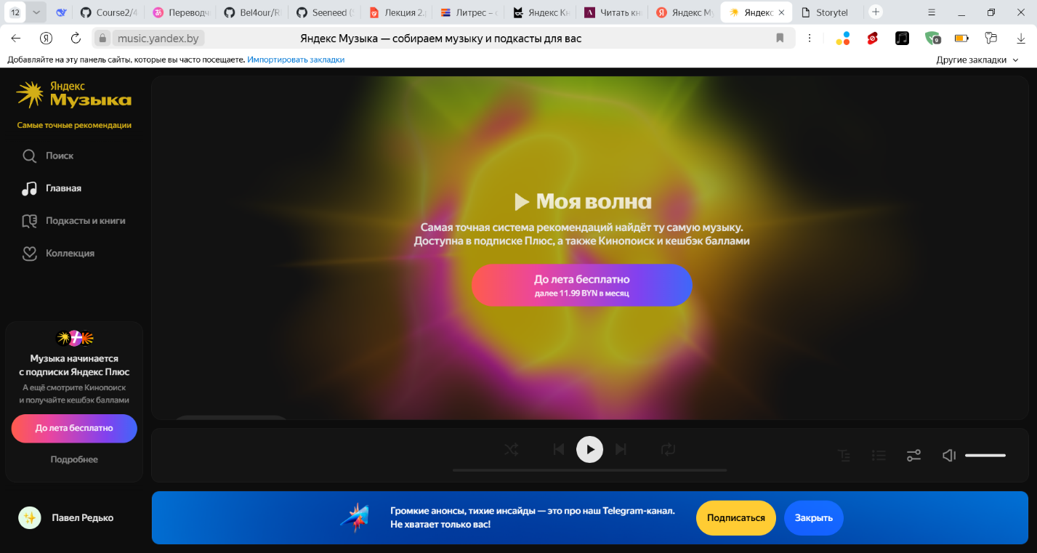

|  |  |
| --- | --- |
| **Критерий сравнения** | **Описание** |
| Функционал | Сильные стороны:   * Интеллектуальные рекомендации — мощный алгоритм, учитывающий предпочтения (аналогично может применяться для книг). * Удобный плеер — регулировка скорости, таймер сна, фоновое прослушивание. * Оффлайн-доступ — скачивание контента для прослушивания без интернета. * Интеграция с другими сервисами — единый аккаунт для музыки, подкастов и аудиокниг.   Слабые стороны:   * Нет текстовых версий книг — только аудио-формат. * Минимальные настройки для работы с книгами — нельзя делать заметки, сохранять цитаты. |
| Интерфейс | Чистый и интуитивный дизайн — легко найти нужный раздел (музыка, подкасты, книги).  Персонализированные подборки — например, «Аудиокниги, которые вам могут понравиться».  Адаптивность — корректное отображение на разных устройствах. |
| Контент | Уникальные озвучки — некоторые книги доступны только здесь. |
| Монетизация | Доступ по подписке «Яндекс Плюс» — пользователь получает музыку, кино и книги в одном месте. |

**Список рекомендаций:**

**Функционал:**

1. Гибридная модель доступа

Проблема: Пользователи хотят бесплатный доступ, но бизнесу нужна монетизация.

Решение:

* Бесплатный уровень: Ограниченный каталог.
* Подписка: Полный доступ.

Как реализовать:

* В Figma: создать прототип с табами «Бесплатно» / «По подписке».
* Технически: API для управления доступом.

1. Социальные функции

Проблема: Чтение — это не только потребление, но и обсуждение.

Решение:

* Закладки и цитаты.
* Раздел «Обсуждения» под каждой книгой.

Как реализовать:

* В Figma: Прототип кнопки «Закладка» и комментариев.

**Дизайн:**

1. Минималистичный дизайн, отсутствие громоздкости.
2. Удобный для чтения шрифт, фоновый цвет.
3. Приятное сочетание цветов (3-4).